Министерство образования Республики Беларусь
Учреждение образования
БЕЛОРУССКИЙ ГОСУДАРСТВЕННЫЙ УНИВЕРСИТЕТ
ИНФОРМАТИКИ И РАДИОЭЛЕКТРОННИКИ
Факультет компьютерных систем и сетей
Кафедра электронных вычислительных машин
Дисциплина: Базы данных

Тема «ЖД-вокзал»
Лабораторная работа №3
Реализация SQL-запросов для создания базы данных

Студент: Д.А. Снитко
Преподаватель: Д.В. Куприянова

МИНСК 2025
СОДЕРЖАНИЕ

ВВЕДЕНИЕ 3
1 СОЗДАНИЕ ТАБЛИЦ 4
2 НАПОЛНЕНИЕ ТАБЛИЦ 8
3 ДРУГИЕ SQL-КОМАНДЫ 19
4 СОЗДАНИЕ ВРЕМЕННОЙ ТАБЛИЦЫ 20
5 ГЕНЕРАЦИЯ ERD-ДИАГРАММЫ 21
6 ЭКСПОРТ РЕЗУЛЬТАТОВ 22
ЗАКЛЮЧЕНИЕ 23

ВВЕДЕНИЕ

В центре данной лабораторной работы стоит углубленное изучение проектирования, создания и управления реляционными базами данных с применением SQL. Основное внимание уделяется освоению основ архитектуры баз данных, включая создание схемы данных, разработку таблиц и определение их структуры, на установлении связей между таблицами через первичные и внешние ключи, а также на применении бизнес-правил для обеспечения целостности и правильности данных.
В процессе работы предусмотрены задания по заполнению таблиц данными через SQL-скрипты и пользовательский интерфейс СУБД. Также будут изучены навыки работы с оператором ALTER TABLE для модификации структуры таблиц, создания и удаления временных таблиц, а также экспорта результатов в SQL-скрипт для последующего анализа. Выполнение всех этапов работы способствует укреплению теоретических знаний и развитию практических умений, необходимых для работы с реляционными базами данных на практике.

СОЗДАНИЕ ТАБЛИЦ

Для написания SQL-запросов требуется открыть панель Tools и выбрать Query Tool:

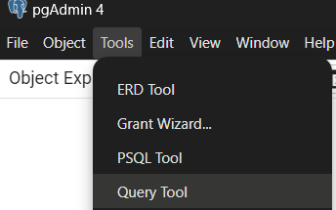

Рисунок 1.1 – Query Tool в разделе Tools

Ниже приведены SQL-запросы для создания всех таблиц по варианту:

CREATE TABLE "Билет" (
id SERIAL PRIMARY KEY,
"Пассажир_id" INT NOT NULL,
"Поезд_id" INT NOT NULL,
"Маршрут_id" INT NOT NULL,
"Место" INT NOT NULL CHECK ("Место" > 0),
"Время_покупки" TIMESTAMP NOT NULL DEFAULT now(),
"Стоимость" NUMERIC(10,2) CHECK ("Стоимость" >= 0),
"Категория" VARCHAR(50) CHECK ("Категория" IN ('Плацкарт', 'Купе', 'СВ', 'Сидячий'))
);

CREATE TABLE "Маршрут" (
id SERIAL PRIMARY KEY,
"Время_в_пути" INTERVAL NOT NULL,
"Количество_остановок" INT CHECK ("Количество_остановок" >= 0),
"Название" VARCHAR NOT NULL UNIQUE,
"Расстояние" NUMERIC CHECK ("Расстояние" > 0)
);

CREATE TABLE "Маршрут_Станция" (
id SERIAL PRIMARY KEY,
"Маршрут_id" INT NOT NULL,
"Станция_id" INT NOT NULL,
"Порядок" INT NOT NULL CHECK ("Порядок" > 0)
);

CREATE TABLE "Пассажир" (
id SERIAL PRIMARY KEY,
"ФИО" VARCHAR NOT NULL,
"Дата_рождения" DATE NOT NULL,
"Документ" VARCHAR NOT NULL UNIQUE
);

CREATE TABLE "Поезд" (
id SERIAL PRIMARY KEY,
"Название" VARCHAR NOT NULL UNIQUE,
"Тип" VARCHAR(50) CHECK ("Тип" IN ('Скорый', 'Пассажирский', 'Электричка')),
"Количество_вагонов" INT CHECK ("Количество_вагонов" > 0)
);

CREATE TABLE "Станция" (
id SERIAL PRIMARY KEY,
"Название" VARCHAR NOT NULL UNIQUE,
"Город" VARCHAR NOT NULL
);

CREATE TABLE "Расписание" (
id SERIAL PRIMARY KEY,
"Маршрут_id" INT NOT NULL,
"Поезд_id" INT NOT NULL,
"Время_отправления" TIMESTAMP NOT NULL,
"Время_прибытия" TIMESTAMP NOT NULL
);

CREATE TABLE "Вагон" (
id SERIAL PRIMARY KEY,
"Поезд_id" INT NOT NULL,
"Номер" INT NOT NULL CHECK ("Номер" > 0),
"Тип" VARCHAR(50) CHECK ("Тип" IN ('Плацкарт', 'Купе', 'СВ', 'Сидячий'))
);

CREATE TABLE "Место" (
id SERIAL PRIMARY KEY,
"Вагон_id" INT NOT NULL,
"Номер" INT NOT NULL CHECK ("Номер" > 0),
"Статус" VARCHAR(50) CHECK ("Статус" IN ('Свободно', 'Занято'))
);

ALTER TABLE "Билет" ADD CONSTRAINT fk_билет_пассажир FOREIGN KEY ("Пассажир_id") REFERENCES "Пассажир"(id) ON DELETE CASCADE;

ALTER TABLE "Билет" ADD CONSTRAINT fk_билет_поезд FOREIGN KEY ("Поезд_id") REFERENCES "Поезд"(id) ON DELETE CASCADE;

ALTER TABLE "Билет" ADD CONSTRAINT fk_билет_маршрут FOREIGN KEY ("Маршрут_id") REFERENCES "Маршрут"(id) ON DELETE CASCADE;

ALTER TABLE "Маршрут_Станция" ADD CONSTRAINT fk_маршрут_станция_маршрут FOREIGN KEY ("Маршрут_id") REFERENCES "Маршрут"(id) ON DELETE CASCADE;

ALTER TABLE "Маршрут_Станция" ADD CONSTRAINT fk_маршрут_станция_станция FOREIGN KEY ("Станция_id") REFERENCES "Станция"(id) ON DELETE CASCADE;

ALTER TABLE "Расписание" ADD CONSTRAINT fk_расписание_маршрут FOREIGN KEY ("Маршрут_id") REFERENCES "Маршрут"(id) ON DELETE CASCADE;

ALTER TABLE "Расписание" ADD CONSTRAINT fk_расписание_поезд FOREIGN KEY ("Поезд_id") REFERENCES "Поезд"(id) ON DELETE CASCADE;

ALTER TABLE "Вагон" ADD CONSTRAINT fk_вагон_поезд FOREIGN KEY ("Поезд_id") REFERENCES "Поезд"(id) ON DELETE CASCADE;

ALTER TABLE "Место" ADD CONSTRAINT fk_место_вагон FOREIGN KEY ("Вагон_id") REFERENCES "Вагон"(id) ON DELETE CASCADE;

НАПОЛНЕНИЕ ТАБЛИЦ

Для заполнения таблиц информацией используется директива INSERT. Она позволяет вставлять как одну строку, так и несколько сразу. Заполнять таблицы данными можно и вручную. Ниже приведён алгоритм заполнения вручную, SQL-запросы и скриншоты заполненных таблиц.
Заполнение вручную происходит по следующему алгоритму. Открыть pgAdmin и подключиться к нужной базе данных. В левой панели найти нужную таблицу в разделе Schemas → public → Tables. Открыть таблицу. Кликнуть правой кнопкой мыши по таблице и выбрать View/Edit Data → All Rows. Добавить новую строку. В открывшемся окне нажать на + (плюс) или "Добавить строку". Ввести данные в соответствующие поля. Нажать "Сохранить изменения" (Commit Changes) или использовать комбинацию Ctrl + Enter.
Процесс выполнения алгоритма показан н рисунке 2.1 на примере таблицы «Пассажир». Таблицы «Пассажир», «Станция» и «Поезд» заполняются вручную, результаты представлены на рисунках 2.2, 2.3, 2.4, 2.5.

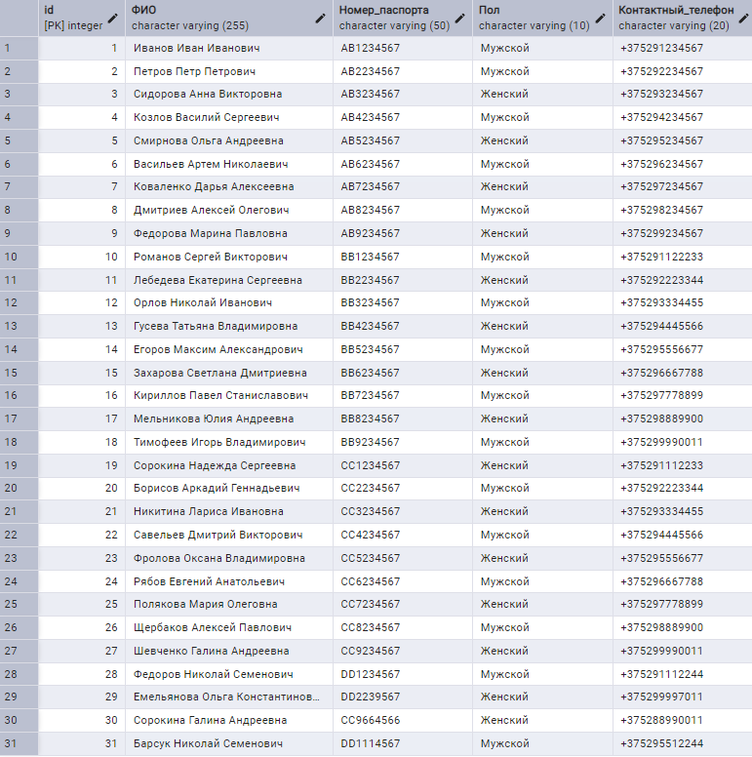

Рисунок 2.1 - Процесс ручного заполнения

Результат заполнения таблицы «Пассажир» данными приведен на рисунке 2.2.



Рисунок 2.2 – Строки таблицы «Пассажир»

Результат заполнения таблицы «Станция» данными приведен на рисунке 2.3.

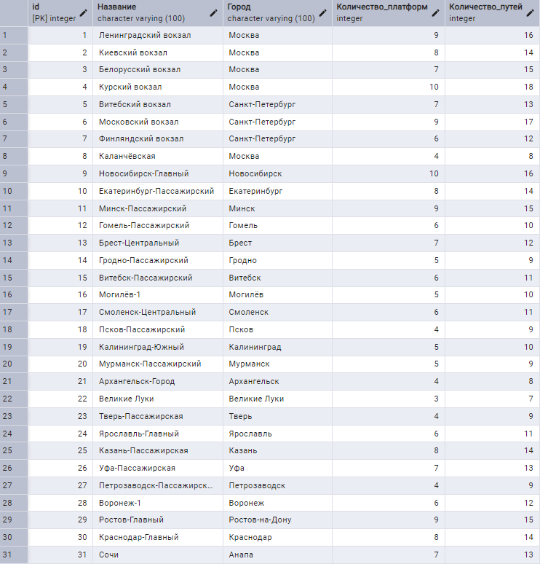

Рисунок 2.3 – Строки таблицы «Станция»
Результат заполнения таблицы «Поезд» данными приведен на рисунке 2.4.



Рисунок 2.4 – Строки таблицы «Поезд»

Далее представлены результаты заполнения таблиц с помощью директивы INSERT.
Таблица Билет:
INSERT INTO public."Билет" ("Пассажир_id", "Поезд_id", "Маршрут_id", "Место", "Время_покупки", "Стоимость", "Категория") VALUES
(1, 3, 2, 12, '2025-02-20 10:30:00', 80.50, 'Эконом'),
(2, 5, 4, 8, '2025-02-18 14:15:00', 155.00, 'Бизнес'),
(3, 7, 1, 22, '2025-02-19 09:00:00', 100.00, 'Эконом'),
(4, 2, 5, 5, '2025-02-17 11:45:00', 90.75, 'Плацкарт'),
(5, 1, 3, 18, '2025-02-16 13:20:00', 180.00, 'Купе'),
(6, 4, 7, 9, '2025-02-21 16:50:00', 135.50, 'Бизнес'),
(7, 6, 6, 15, '2025-02-22 12:00:00', 75.00, 'Эконом'),
(8, 9, 2, 7, '2025-02-23 18:25:00', 145.00, 'Купе'),
(9, 11, 4, 10, '2025-02-20 07:40:00', 95.25, 'Плацкарт'),
(10, 8, 1, 3, '2025-02-19 19:30:00', 160.00, 'Бизнес'),
(11, 13, 5, 6, '2025-02-18 15:00:00', 85.00, 'Эконом'),
(12, 15, 3, 20, '2025-02-21 08:10:00', 100.50, 'Купе'),
(13, 10, 2, 11, '2025-02-17 17:25:00', 82.30, 'Эконом'),
(14, 12, 7, 14, '2025-02-22 09:45:00', 130.00, 'Бизнес'),
(15, 16, 6, 2, '2025-02-20 11:20:00', 97.40, 'Плацкарт'),
(16, 14, 1, 19, '2025-02-23 14:00:00', 150.00, 'Купе'),
(17, 17, 4, 4, '2025-02-19 10:35:00', 75.60, 'Эконом'),
(18, 19, 5, 13, '2025-02-21 13:55:00', 125.00, 'Бизнес'),
(19, 20, 2, 21, '2025-02-18 16:40:00', 90.00, 'Эконом'),
(20, 22, 3, 16, '2025-02-17 12:30:00', 140.00, 'Купе'),
(21, 24, 7, 1, '2025-02-22 10:10:00', 78.90, 'Эконом'),
(22, 25, 6, 23, '2025-02-20 15:45:00', 160.50, 'Бизнес'),
(23, 27, 1, 6, '2025-02-18 09:20:00', 99.90, 'Плацкарт'),
(24, 29, 5, 17, '2025-02-19 17:00:00', 110.00, 'Купе'),
(25, 30, 2, 14, '2025-02-21 11:35:00', 87.75, 'Эконом'),
(26, 28, 4, 5, '2025-02-23 08:50:00', 125.30, 'Бизнес'),
(27, 26, 7, 9, '2025-02-20 18:20:00', 92.40, 'Плацкарт'),
(28, 23, 6, 20, '2025-02-22 13:25:00', 138.00, 'Купе'),
(29, 21, 3, 2, '2025-02-19 07:10:00', 80.00, 'Эконом'),
(30, 18, 1, 11, '2025-02-18 12:50:00', 155.60, 'Бизнес'),
(31, 10, 5, 8, '2025-02-23 16:40:00', 99.50, 'Купе');

Результат заполнения таблицы «Билет» данными приведен на рисунке 2.5.

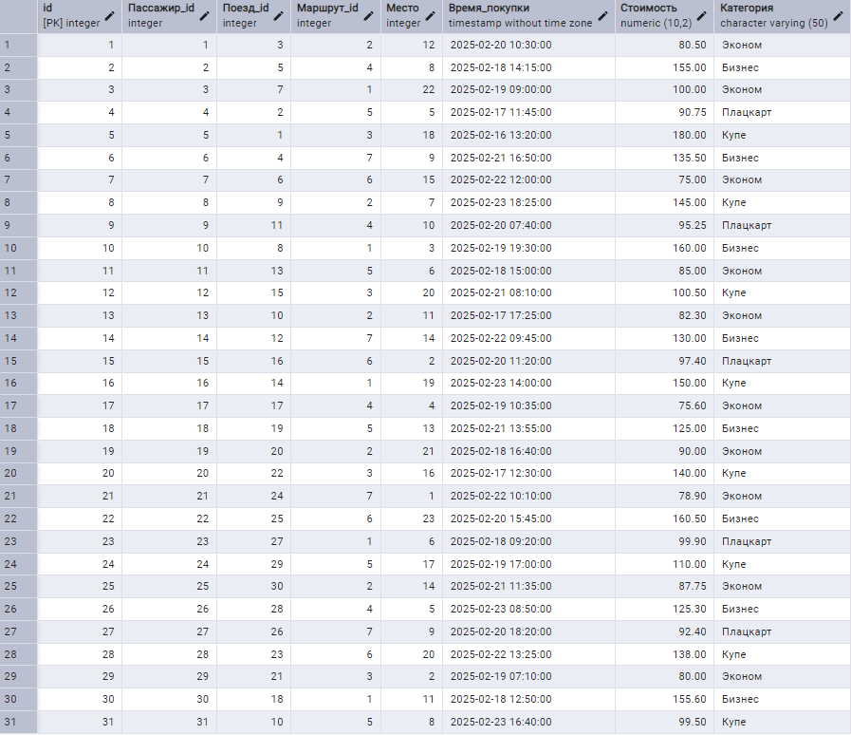

Рисунок 2.5 – Строки таблицы «Билет»
Таблица Маршрут_Станция:
INSERT INTO public."Маршрут_Станция" ("Маршрут_id", "Станция_id", "Порядок_остановки") VALUES
(1, 1, 1), (1, 5, 2), (1, 10, 3), (1, 15, 4), (1, 20, 5),
(2, 2, 1), (2, 6, 2), (2, 11, 3), (2, 16, 4), (2, 21, 5),
(3, 3, 1), (3, 7, 2), (3, 12, 3), (3, 17, 4), (3, 22, 5),
(4, 4, 1), (4, 8, 2), (4, 13, 3), (4, 18, 4), (4, 23, 5),
(5, 5, 1), (5, 9, 2), (5, 14, 3), (5, 19, 4), (5, 24, 5),
(6, 1, 1), (6, 11, 2), (6, 21, 3), (6, 26, 4), (6, 31, 5),
(7, 2, 1);

Результат заполнения таблицы «Маршрут_Станция» данными приведен на рисунке 2.6.

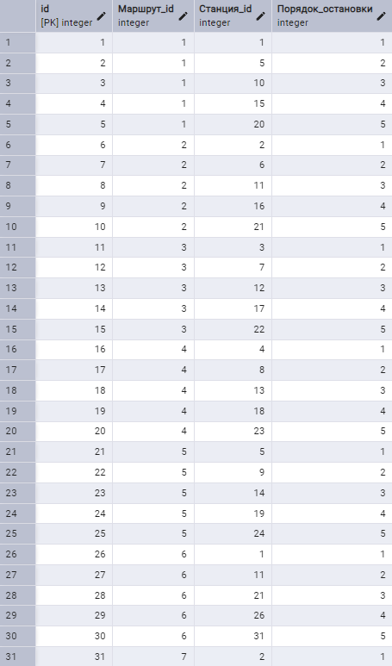

Рисунок 2.6 – Строки таблицы «Маршрут_Станция»

Таблица Маршрут:
INSERT INTO public."Маршрут" ("Время_в_пути", "Количество_остановок", "Название", "Расстояние") VALUES
('01:20:00', 2, 'Минск - Молодечно', 75),
('02:45:00', 4, 'Минск - Витебск', 280),
('03:30:00', 5, 'Минск - Гродно', 310),
('04:00:00', 6, 'Минск - Брест', 350),
('02:15:00', 3, 'Минск - Гомель', 295),
('01:50:00', 2, 'Минск - Могилёв', 200),
('03:00:00', 4, 'Гомель - Брянск', 230),
('06:20:00', 8, 'Минск - Москва', 720),
('06:00:00', 7, 'Минск - Санкт-Петербург', 790),
('01:30:00', 2, 'Гродно - Лида', 115),
('02:00:00', 3, 'Брест - Пинск', 180),
('04:50:00', 6, 'Минск - Калининград', 530),
('05:10:00', 7, 'Минск - Смоленск', 340),
('02:40:00', 3, 'Могилёв - Орша', 140),
('03:20:00', 4, 'Гомель - Киев', 270),
('05:40:00', 7, 'Витебск - Псков', 400),
('04:30:00', 5, 'Минск - Вильнюс', 190),
('07:00:00', 9, 'Минск - Рига', 470),
('03:50:00', 5, 'Минск - Каунас', 270),
('04:10:00', 6, 'Минск - Варшава', 550),
('05:20:00', 7, 'Минск - Львов', 600),
('03:10:00', 4, 'Гродно - Белосток', 180),
('06:00:00', 8, 'Минск - Одесса', 900),
('02:50:00', 4, 'Витебск - Смоленск', 135),
('04:00:00', 5, 'Брест - Люблин', 250),
('04:20:00', 6, 'Минск - Житомир', 430),
('02:30:00', 3, 'Минск - Бобруйск', 150),
('03:40:00', 5, 'Могилёв - Гомель', 240),
('05:50:00', 7, 'Гродно - Калининград', 380),
('01:10:00', 2, 'Минск - Заславль', 25),
('06:30:00', 8, 'Минск - Чернигов', 510);

Результат заполнения таблицы «Маршрут» данными приведен на рисунке 2.7.



Рисунок 2.7 – Строки таблицы «Маршрут»
Таблица Поезд_Сотрудник:
INSERT INTO public."Поезд_Сотрудник" ("Поезд_id", "Сотрудник_id") VALUES
(1, 1), (1, 2), (1, 3),
(2, 4), (2, 5), (2, 6),
(3, 7), (3, 8), (3, 9),
(4, 10), (4, 11), (4, 12),
(5, 13), (5, 14), (5, 15),
(6, 16), (6, 17), (6, 18),
(7, 19), (7, 20), (7, 21),
(8, 22), (8, 23), (8, 24),
(9, 25), (9, 26), (9, 27),
(10, 28), (10, 29), (10, 30),
(11, 31);

Результат заполнения таблицы «Поезд_Сотрудник» данными приведен на рисунке 2.8.

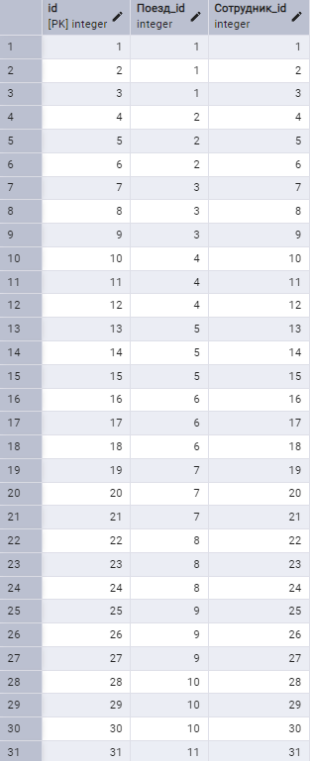

Рисунок 2.8 – Строки таблицы «Поезд_Сотрудник»

Таблица Расписание:
INSERT INTO public."Расписание"
("Поезд_id", "Маршрут_id", "Станция_отбытия_id", "Станция_прибытия_id", "Время_отбытия", "Время_прибытия") VALUES
(1, 1, 1, 2, '08:00:00', '09:20:00'),
(2, 2, 1, 3, '07:30:00', '10:15:00'),
(3, 3, 1, 4, '06:00:00', '09:30:00'),
(4, 4, 1, 5, '10:00:00', '14:00:00'),
(5, 5, 1, 6, '09:00:00', '11:15:00'),
(6, 6, 1, 7, '12:00:00', '13:50:00'),
(7, 7, 6, 8, '14:30:00', '17:30:00'),
(8, 8, 1, 9, '23:00:00', '05:20:00'),
(9, 9, 1, 10, '21:00:00', '03:00:00'),
(10, 10, 4, 11, '08:00:00', '09:30:00'),
(11, 11, 5, 12, '07:00:00', '09:00:00'),
(12, 12, 1, 13, '13:00:00', '17:50:00'),
(13, 13, 1, 14, '06:30:00', '11:40:00'),
(14, 14, 7, 15, '10:15:00', '12:55:00'),
(15, 15, 6, 16, '07:45:00', '11:05:00'),
(16, 16, 1, 17, '09:30:00', '14:00:00'),
(17, 17, 1, 18, '22:00:00', '05:00:00'),
(18, 18, 1, 19, '15:00:00', '18:50:00'),
(19, 19, 1, 20, '16:00:00', '20:10:00'),
(20, 20, 1, 21, '05:00:00', '09:10:00'),
(21, 21, 1, 22, '07:00:00', '12:20:00'),
(22, 22, 4, 23, '09:20:00', '12:30:00'),
(23, 23, 1, 24, '21:30:00', '04:00:00'),
(24, 24, 3, 25, '08:15:00', '10:45:00'),
(25, 25, 5, 26, '12:00:00', '16:00:00'),
(26, 26, 1, 27, '06:50:00', '11:10:00'),
(27, 27, 2, 28, '14:00:00', '16:30:00'),
(28, 28, 7, 29, '07:30:00', '11:10:00'),
(29, 29, 4, 30, '08:00:00', '09:10:00'),
(30, 30, 1, 31, '06:00:00', '12:30:00'),
(31, 31, 1, 2, '18:00:00', '00:30:00');

Результат заполнения таблицы «Расписание» данными приведен на рисунке 2.9.

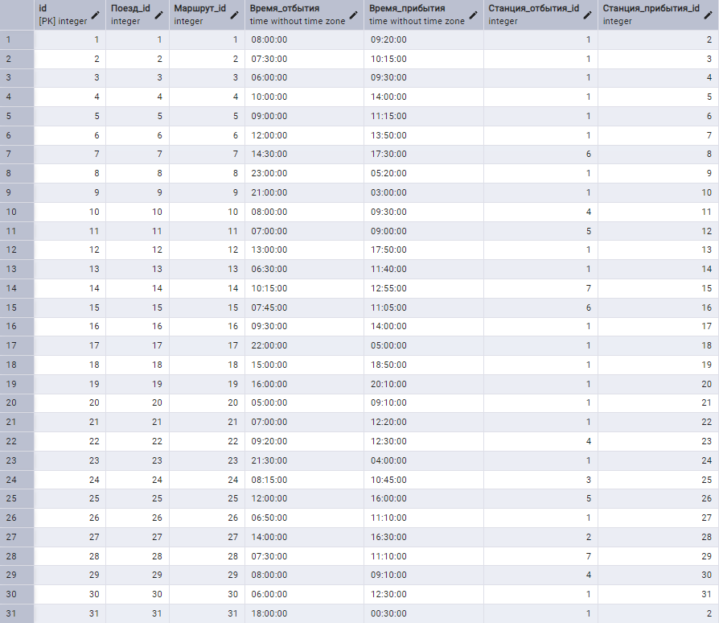

Рисунок 2.9 – Строки таблицы «Расписание»
Таблица Сотрудник:
INSERT INTO public."Сотрудник" ("ФИО", "Контактный_телефон", "Должность", "Стаж") VALUES
('Иванов Александр Петрович', '+375291234567', 'Машинист', 12),
('Смирнова Елена Викторовна', '+375331112233', 'Проводник', 8),
('Кузнецов Дмитрий Сергеевич', '+375441223344', 'Диспетчер', 15),
('Новикова Мария Ивановна', '+375291112233', 'Кассир', 5),
('Попов Алексей Андреевич', '+375291234568', 'Проводник', 10),
('Лебедева Ольга Николаевна', '+375441112244', 'Машинист', 20),
('Соколов Сергей Дмитриевич', '+375291223344', 'Проводник', 7),
('Ковалева Анна Петровна', '+375333334455', 'Диспетчер', 9),
('Морозов Николай Игоревич', '+375445556677', 'Кассир', 4),
('Павлова Екатерина Сергеевна', '+375291334455', 'Проводник', 11),
('Романов Иван Николаевич', '+375441445566', 'Машинист', 18),
('Григорьева Оксана Владимировна', '+375292223344', 'Диспетчер', 13),
('Васильев Андрей Павлович', '+375445667788', 'Проводник', 6),
('Зайцева Ирина Васильевна', '+375291556677', 'Кассир', 3),
('Петрова Светлана Алексеевна', '+375291667788', 'Проводник', 9),
('Борисов Артем Олегович', '+375441778899', 'Машинист', 21),
('Тарасова Дарья Ильинична', '+375291778899', 'Проводник', 10),
('Гусев Максим Сергеевич', '+375331445566', 'Диспетчер', 17),
('Мельникова Алина Евгеньевна', '+375441889900', 'Кассир', 2),
('Федоров Олег Владимирович', '+375291889900', 'Проводник', 14),
('Козлова Наталья Андреевна', '+375441990011', 'Машинист', 23),
('Алексеев Сергей Викторович', '+375331223344', 'Диспетчер', 16),
('Макарова Юлия Николаевна', '+375445001122', 'Кассир', 5),
('Егоров Роман Петрович', '+375292334455', 'Проводник', 12),
('Никитина Татьяна Сергеевна', '+375291112211', 'Машинист', 19),
('Орлов Артем Дмитриевич', '+375331334455', 'Диспетчер', 8),
('Семенова Ксения Павловна', '+375291445566', 'Проводник', 7),
('Михайлов Иван Алексеевич', '+375445112233', 'Кассир', 4),
('Белова Анастасия Викторовна', '+375331556677', 'Проводник', 11),
('Волков Алексей Сергеевич', '+375291667799', 'Машинист', 25),
('Савельева Марина Игоревна', '+375441667788', 'Диспетчер', 6);

Результат заполнения таблицы «Сотрудник» данными приведен на рисунке 2.10.

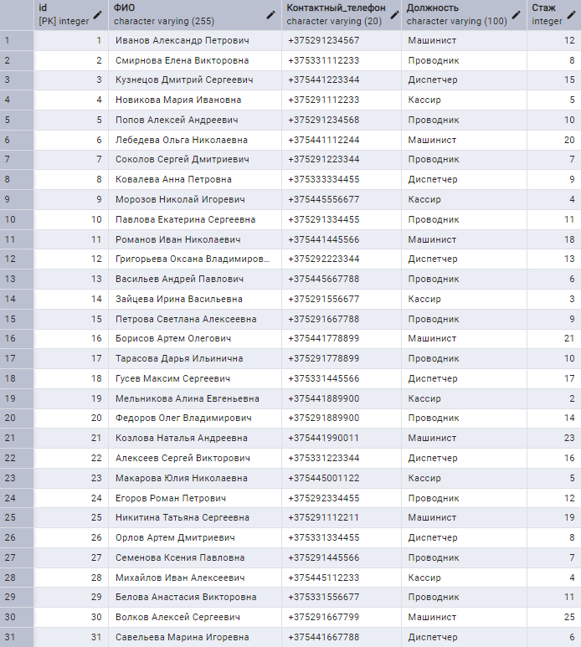

Рисунок 2.10 – Строки таблицы «Сотрудник»

Таблица Сотрудник_Маршрут:
INSERT INTO public."Сотрудник_Маршрут" ("Сотрудник_id", "Маршрут_id") VALUES
(1, 1), (2, 1), (3, 1),
(4, 2), (5, 2), (6, 2),
(7, 3), (8, 3), (9, 3),
(10, 4), (11, 4), (12, 4),
(13, 5), (14, 5), (15, 5),
(16, 6), (17, 6), (18, 6),
(19, 7), (20, 7), (21, 7),
(22, 8), (23, 8), (24, 8),
(25, 9), (26, 9), (27, 9),
(28, 10), (29, 10), (30, 10),
(31, 11);

Результат заполнения таблицы «Сотрудник_Маршрут» данными приведен на рисунке 2.11.

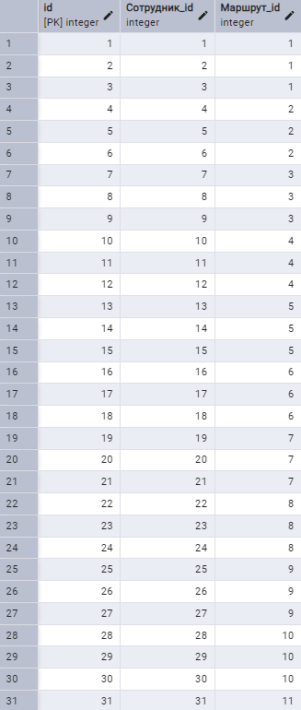

Рисунок 2.11 – Строки таблицы «Сотрудник_Маршрут»

ДРУГИЕ SQL-КОМАНДЫ

Помимо рассмотренных SQL-команд INSERT (для вставки данных) и CREATE TABLE (для создания таблиц), существуют другие команды, которые позволяют изменять структуру таблиц и управлять данными в базе. Одна из таких команд — ALTER TABLE, которая используется для изменения существующих таблиц. С её помощью можно добавлять или удалять столбцы, изменять их тип данных, переименовывать таблицы и многое другое.
Например, если в таблице «Билет» необходимо изменить проверку столбца Стоимость, чтобы стоимость билета была неотрицательной, можно использовать следующую команду:
ALTER TABLE "Билет"
ADD CONSTRAINT check_cost_positive CHECK ("Стоимость" >= 0);

Пример добавления комментария к таблице "Билет":
COMMENT ON TABLE "Билет" IS 'Информация о билетах на поезда';

Если необходимо, чтобы при удалении записи из таблицы "Пассажир" все связанные билеты автоматически удалялись, можно использовать следующую команду:
ALTER TABLE "Билет"
ADD CONSTRAINT fk_билет_пассажир
FOREIGN KEY ("Пассажир_id")
REFERENCES "Пассажир"(id)
ON DELETE CASCADE;

Если в таблицу "Билет" необходимо добавить новый столбец, например, "Статус_оплаты", который будет указывать, оплачен ли билет, можно использовать следующую команду:
ALTER TABLE "Билет"
ADD COLUMN "Статус_оплаты" VARCHAR(20) CHECK ("Статус_оплаты" IN ('Оплачен', 'Не оплачен'));

4 СОЗДАНИЕ ВРЕМЕННОЙ ТАБЛИЦЫ

Создадим временную таблицу "Ошибки", которая будет хранить одно поле — id ошибки:
CREATE TEMP TABLE "Ошибки" (id INT);

Добавим в неё тестовые данные:
INSERT INTO "Ошибки"(id) VALUES (101), (102), (103);

Выполним выборку данных из временной таблицы:
SELECT * FROM "Ошибки";

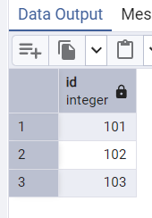

Рисунок 4.1 – Выборка данных из временной таблицы

После работы удалим временную таблицу:
DROP TABLE "Ошибки";

5 ГЕНЕРАЦИЯ ERD-ДИАГРАММЫ

После создания всех таблиц мы можем выгрузить структуру таблиц в виде UML диаграммы с помощью пункта меню ERD For Schema.
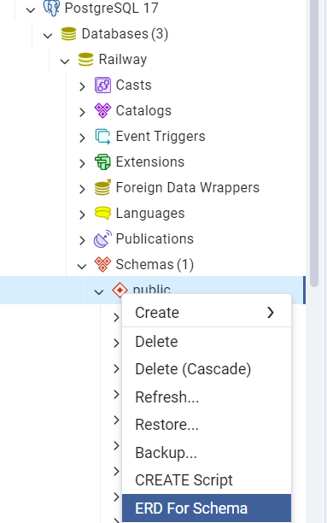
Рисунок 5.1 – Выгрузка диаграммы
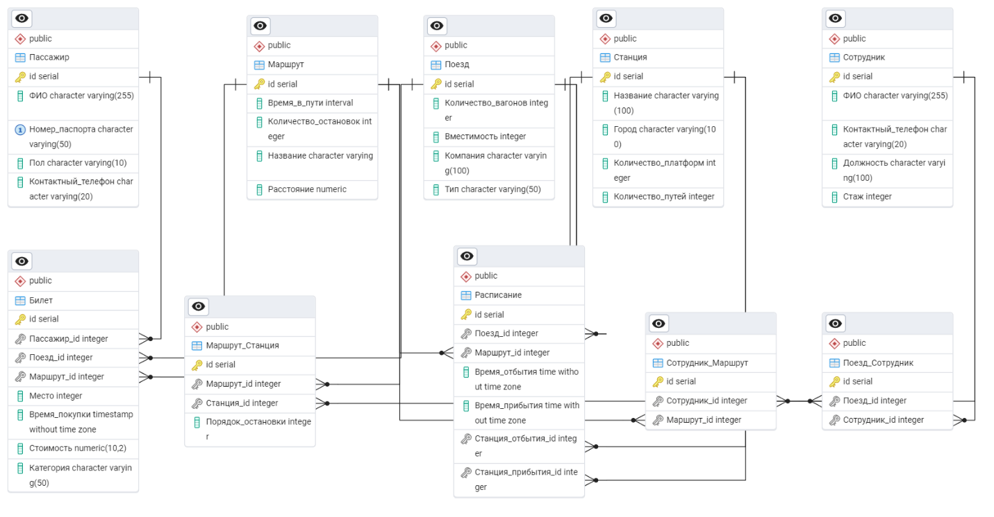
Рисунок 5.2 – Полученная ERD-диаграмма

6 ЭКСПОРТ РЕЗУЛЬТАТОВ

На случай восстановления БД нужно скопировать точную структуру таблиц, для этого в PgAdmin нужно перейти в меню Schema -> Backup, там нужно выбрать имя файла и Format: Plain.

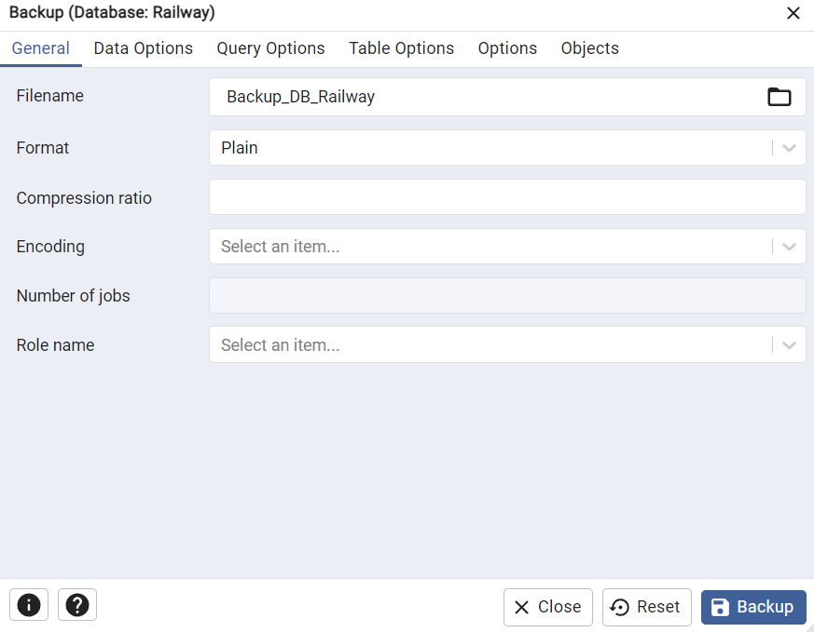
Рисунок 6.1 – Создание Backup
SQL скрипт представлен в приложении А.

ЗАКЛЮЧЕНИЕ

В ходе выполнения лабораторной работы были успешно реализованы все поставленные задачи, что включало создание новой схемы данных, проектирование и заполнение таблиц базы данных, а также проверку связей между ними. Были приобретены навыки работы с операторами SQL, такими как CREATE TABLE, INSERT, и ALTER TABLE, что позволило модифицировать структуру данных в соответствии с требованиями лабораторной работы. Экспорт результатов работы в SQL-скрипт предоставил возможность сравнить полученные данные с эталонными скриптами, что подтвердило корректность выполнения всех операций.

ПРИЛОЖЕНИЕ А
(обязательное)
SQL скрипт

--
-- PostgreSQL database dump
--

-- Dumped from database version 17.2
-- Dumped by pg_dump version 17.2

-- Started on 2025-03-04 18:24:43

SET statement_timeout = 0;
SET lock_timeout = 0;
SET idle_in_transaction_session_timeout = 0;
SET transaction_timeout = 0;
SET client_encoding = 'UTF8';
SET standard_conforming_strings = on;
SELECT pg_catalog.set_config('search_path', '', false);
SET check_function_bodies = false;
SET xmloption = content;
SET client_min_messages = warning;
SET row_security = off;

--
-- TOC entry 4 (class 2615 OID 2200)
-- Name: public; Type: SCHEMA; Schema: -; Owner: pg_database_owner
--

CREATE SCHEMA public;

ALTER SCHEMA public OWNER TO pg_database_owner;

--
-- TOC entry 4958 (class 0 OID 0)
-- Dependencies: 4
-- Name: SCHEMA public; Type: COMMENT; Schema: -; Owner: pg_database_owner
--

COMMENT ON SCHEMA public IS 'standard public schema';

SET default_tablespace = '';

SET default_table_access_method = heap;

--
-- TOC entry 220 (class 1259 OID 17885)
-- Name: Билет; Type: TABLE; Schema: public; Owner: postgres
--

CREATE TABLE public."Билет" (
id integer NOT NULL,
"Пассажир_id" integer NOT NULL,
"Поезд_id" integer NOT NULL,
"Маршрут_id" integer NOT NULL,
"Место" integer NOT NULL,
"Время_покупки" timestamp without time zone DEFAULT now() NOT NULL,
"Стоимость" numeric(10,2),
"Категория" character varying(50)
);

ALTER TABLE public."Билет" OWNER TO postgres;

--
-- TOC entry 219 (class 1259 OID 17884)
-- Name: Билет_id_seq; Type: SEQUENCE; Schema: public; Owner: postgres
--

CREATE SEQUENCE public."Билет_id_seq"
AS integer
START WITH 1
INCREMENT BY 1
NO MINVALUE
NO MAXVALUE
CACHE 1;

ALTER SEQUENCE public."Билет_id_seq" OWNER TO postgres;

--
-- TOC entry 4959 (class 0 OID 0)
-- Dependencies: 219
-- Name: Билет_id_seq; Type: SEQUENCE OWNED BY; Schema: public; Owner: postgres
--

ALTER SEQUENCE public."Билет_id_seq" OWNED BY public."Билет".id;

--
-- TOC entry 222 (class 1259 OID 17893)
-- Name: Маршрут; Type: TABLE; Schema: public; Owner: postgres
--

CREATE TABLE public."Маршрут" (
id integer NOT NULL,
"Время_в_пути" interval NOT NULL,
"Количество_остановок" integer,
"Название" character varying NOT NULL,
"Расстояние" numeric NOT NULL
);

ALTER TABLE public."Маршрут" OWNER TO postgres;

--
-- TOC entry 221 (class 1259 OID 17892)
-- Name: Маршрут_id_seq; Type: SEQUENCE; Schema: public; Owner: postgres
--

CREATE SEQUENCE public."Маршрут_id_seq"
AS integer
START WITH 1
INCREMENT BY 1
NO MINVALUE
NO MAXVALUE
CACHE 1;

ALTER SEQUENCE public."Маршрут_id_seq" OWNER TO postgres;

--
-- TOC entry 4960 (class 0 OID 0)
-- Dependencies: 221
-- Name: Маршрут_id_seq; Type: SEQUENCE OWNED BY; Schema: public; Owner: postgres
--

ALTER SEQUENCE public."Маршрут_id_seq" OWNED BY public."Маршрут".id;

--
-- TOC entry 224 (class 1259 OID 17902)
-- Name: Маршрут_Станция; Type: TABLE; Schema: public; Owner: postgres
--

CREATE TABLE public."Маршрут_Станция" (
id integer NOT NULL,
"Маршрут_id" integer NOT NULL,
"Станция_id" integer NOT NULL,
"Порядок_остановки" integer NOT NULL
);

ALTER TABLE public."Маршрут_Станция" OWNER TO postgres;

--
-- TOC entry 223 (class 1259 OID 17901)
-- Name: Маршрут_Станция_id_seq; Type: SEQUENCE; Schema: public; Owner: postgres
--

CREATE SEQUENCE public."Маршрут_Станция_id_seq"
AS integer
START WITH 1
INCREMENT BY 1
NO MINVALUE
NO MAXVALUE
CACHE 1;

ALTER SEQUENCE public."Маршрут_Станция_id_seq" OWNER TO postgres;

--
-- TOC entry 4961 (class 0 OID 0)
-- Dependencies: 223
-- Name: Маршрут_Станция_id_seq; Type: SEQUENCE OWNED BY; Schema: public; Owner: postgres
--

ALTER SEQUENCE public."Маршрут_Станция_id_seq" OWNED BY public."Маршрут_Станция".id;

--
-- TOC entry 226 (class 1259 OID 17909)
-- Name: Пассажир; Type: TABLE; Schema: public; Owner: postgres
--

CREATE TABLE public."Пассажир" (
id integer NOT NULL,
"ФИО" character varying(255) NOT NULL,
"Номер_паспорта" character varying(50) NOT NULL,
"Пол" character varying(10),
"Контактный_телефон" character varying(20) NOT NULL
);

ALTER TABLE public."Пассажир" OWNER TO postgres;

--
-- TOC entry 225 (class 1259 OID 17908)
-- Name: Пассажир_id_seq; Type: SEQUENCE; Schema: public; Owner: postgres
--

CREATE SEQUENCE public."Пассажир_id_seq"
AS integer
START WITH 1
INCREMENT BY 1
NO MINVALUE
NO MAXVALUE
CACHE 1;

ALTER SEQUENCE public."Пассажир_id_seq" OWNER TO postgres;

--
-- TOC entry 4962 (class 0 OID 0)
-- Dependencies: 225
-- Name: Пассажир_id_seq; Type: SEQUENCE OWNED BY; Schema: public; Owner: postgres
--

ALTER SEQUENCE public."Пассажир_id_seq" OWNED BY public."Пассажир".id;

--
-- TOC entry 228 (class 1259 OID 17918)
-- Name: Поезд; Type: TABLE; Schema: public; Owner: postgres
--

CREATE TABLE public."Поезд" (
id integer NOT NULL,
"Количество_вагонов" integer,
"Вместимость" integer,
"Компания" character varying(100) NOT NULL,
"Тип" character varying(50)
);

ALTER TABLE public."Поезд" OWNER TO postgres;

--
-- TOC entry 227 (class 1259 OID 17917)
-- Name: Поезд_id_seq; Type: SEQUENCE; Schema: public; Owner: postgres
--

CREATE SEQUENCE public."Поезд_id_seq"
AS integer
START WITH 1
INCREMENT BY 1
NO MINVALUE
NO MAXVALUE
CACHE 1;

ALTER SEQUENCE public."Поезд_id_seq" OWNER TO postgres;

--
-- TOC entry 4963 (class 0 OID 0)
-- Dependencies: 227
-- Name: Поезд_id_seq; Type: SEQUENCE OWNED BY; Schema: public; Owner: postgres
--

ALTER SEQUENCE public."Поезд_id_seq" OWNED BY public."Поезд".id;

--
-- TOC entry 230 (class 1259 OID 17925)
-- Name: Поезд_Сотрудник; Type: TABLE; Schema: public; Owner: postgres
--

CREATE TABLE public."Поезд_Сотрудник" (
id integer NOT NULL,
"Поезд_id" integer NOT NULL,
"Сотрудник_id" integer NOT NULL
);

ALTER TABLE public."Поезд_Сотрудник" OWNER TO postgres;

--
-- TOC entry 229 (class 1259 OID 17924)
-- Name: Поезд_Сотрудник_id_seq; Type: SEQUENCE; Schema: public; Owner: postgres
--

CREATE SEQUENCE public."Поезд_Сотрудник_id_seq"
AS integer
START WITH 1
INCREMENT BY 1
NO MINVALUE
NO MAXVALUE
CACHE 1;

ALTER SEQUENCE public."Поезд_Сотрудник_id_seq" OWNER TO postgres;

--
-- TOC entry 4964 (class 0 OID 0)
-- Dependencies: 229
-- Name: Поезд_Сотрудник_id_seq; Type: SEQUENCE OWNED BY; Schema: public; Owner: postgres
--

ALTER SEQUENCE public."Поезд_Сотрудник_id_seq" OWNED BY public."Поезд_Сотрудник".id;

--
-- TOC entry 232 (class 1259 OID 17932)
-- Name: Расписание; Type: TABLE; Schema: public; Owner: postgres
--

CREATE TABLE public."Расписание" (
id integer NOT NULL,
"Поезд_id" integer NOT NULL,
"Маршрут_id" integer NOT NULL,
"Время_отбытия" time without time zone NOT NULL,
"Время_прибытия" time without time zone NOT NULL,
"Станция_отбытия_id" integer NOT NULL,
"Станция_прибытия_id" integer NOT NULL
);

ALTER TABLE public."Расписание" OWNER TO postgres;

--
-- TOC entry 231 (class 1259 OID 17931)
-- Name: Расписание_id_seq; Type: SEQUENCE; Schema: public; Owner: postgres
--

CREATE SEQUENCE public."Расписание_id_seq"
AS integer
START WITH 1
INCREMENT BY 1
NO MINVALUE
NO MAXVALUE
CACHE 1;

ALTER SEQUENCE public."Расписание_id_seq" OWNER TO postgres;

--
-- TOC entry 4965 (class 0 OID 0)
-- Dependencies: 231
-- Name: Расписание_id_seq; Type: SEQUENCE OWNED BY; Schema: public; Owner: postgres
--

ALTER SEQUENCE public."Расписание_id_seq" OWNED BY public."Расписание".id;

--
-- TOC entry 234 (class 1259 OID 17939)
-- Name: Сотрудник; Type: TABLE; Schema: public; Owner: postgres
--

CREATE TABLE public."Сотрудник" (
id integer NOT NULL,
"ФИО" character varying(255) NOT NULL,
"Контактный_телефон" character varying(20) NOT NULL,
"Должность" character varying(100) NOT NULL,
"Стаж" integer
);

ALTER TABLE public."Сотрудник" OWNER TO postgres;

--
-- TOC entry 233 (class 1259 OID 17938)
-- Name: Сотрудник_id_seq; Type: SEQUENCE; Schema: public; Owner: postgres
--

CREATE SEQUENCE public."Сотрудник_id_seq"
AS integer
START WITH 1
INCREMENT BY 1
NO MINVALUE
NO MAXVALUE
CACHE 1;

ALTER SEQUENCE public."Сотрудник_id_seq" OWNER TO postgres;

--
-- TOC entry 4966 (class 0 OID 0)
-- Dependencies: 233
-- Name: Сотрудник_id_seq; Type: SEQUENCE OWNED BY; Schema: public; Owner: postgres
--

ALTER SEQUENCE public."Сотрудник_id_seq" OWNED BY public."Сотрудник".id;

--
-- TOC entry 236 (class 1259 OID 17946)
-- Name: Сотрудник_Маршрут; Type: TABLE; Schema: public; Owner: postgres
--

CREATE TABLE public."Сотрудник_Маршрут" (
id integer NOT NULL,
"Сотрудник_id" integer NOT NULL,
"Маршрут_id" integer NOT NULL
);

ALTER TABLE public."Сотрудник_Маршрут" OWNER TO postgres;

--
-- TOC entry 235 (class 1259 OID 17945)
-- Name: Сотрудник_Маршрут_id_seq; Type: SEQUENCE; Schema: public; Owner: postgres
--

CREATE SEQUENCE public."Сотрудник_Маршрут_id_seq"
AS integer
START WITH 1
INCREMENT BY 1
NO MINVALUE
NO MAXVALUE
CACHE 1;

ALTER SEQUENCE public."Сотрудник_Маршрут_id_seq" OWNER TO postgres;

--
-- TOC entry 4967 (class 0 OID 0)
-- Dependencies: 235
-- Name: Сотрудник_Маршрут_id_seq; Type: SEQUENCE OWNED BY; Schema: public; Owner: postgres
--

ALTER SEQUENCE public."Сотрудник_Маршрут_id_seq" OWNED BY public."Сотрудник_Маршрут".id;

--
-- TOC entry 238 (class 1259 OID 17953)
-- Name: Станция; Type: TABLE; Schema: public; Owner: postgres
--

CREATE TABLE public."Станция" (
id integer NOT NULL,
"Название" character varying(100) NOT NULL,
"Город" character varying(100) NOT NULL,
"Количество_платформ" integer,
"Количество_путей" integer
);

ALTER TABLE public."Станция" OWNER TO postgres;

--
-- TOC entry 237 (class 1259 OID 17952)
-- Name: Станция_id_seq; Type: SEQUENCE; Schema: public; Owner: postgres
--

CREATE SEQUENCE public."Станция_id_seq"
AS integer
START WITH 1
INCREMENT BY 1
NO MINVALUE
NO MAXVALUE
CACHE 1;

ALTER SEQUENCE public."Станция_id_seq" OWNER TO postgres;

--
-- TOC entry 4968 (class 0 OID 0)
-- Dependencies: 237
-- Name: Станция_id_seq; Type: SEQUENCE OWNED BY; Schema: public; Owner: postgres
--

ALTER SEQUENCE public."Станция_id_seq" OWNED BY public."Станция".id;

--
-- TOC entry 4742 (class 2604 OID 17888)
-- Name: Билет id; Type: DEFAULT; Schema: public; Owner: postgres
--

ALTER TABLE ONLY public."Билет" ALTER COLUMN id SET DEFAULT nextval('public."Билет_id_seq"'::regclass);

--
-- TOC entry 4744 (class 2604 OID 17896)
-- Name: Маршрут id; Type: DEFAULT; Schema: public; Owner: postgres
--

ALTER TABLE ONLY public."Маршрут" ALTER COLUMN id SET DEFAULT nextval('public."Маршрут_id_seq"'::regclass);

--
-- TOC entry 4745 (class 2604 OID 17905)
-- Name: Маршрут_Станция id; Type: DEFAULT; Schema: public; Owner: postgres
--

ALTER TABLE ONLY public."Маршрут_Станция" ALTER COLUMN id SET DEFAULT nextval('public."Маршрут_Станция_id_seq"'::regclass);

--
-- TOC entry 4746 (class 2604 OID 17912)
-- Name: Пассажир id; Type: DEFAULT; Schema: public; Owner: postgres
--

ALTER TABLE ONLY public."Пассажир" ALTER COLUMN id SET DEFAULT nextval('public."Пассажир_id_seq"'::regclass);

--
-- TOC entry 4747 (class 2604 OID 17921)
-- Name: Поезд id; Type: DEFAULT; Schema: public; Owner: postgres
--

ALTER TABLE ONLY public."Поезд" ALTER COLUMN id SET DEFAULT nextval('public."Поезд_id_seq"'::regclass);

--
-- TOC entry 4748 (class 2604 OID 17928)
-- Name: Поезд_Сотрудник id; Type: DEFAULT; Schema: public; Owner: postgres
--

ALTER TABLE ONLY public."Поезд_Сотрудник" ALTER COLUMN id SET DEFAULT nextval('public."Поезд_Сотрудник_id_seq"'::regclass);

--
-- TOC entry 4749 (class 2604 OID 17935)
-- Name: Расписание id; Type: DEFAULT; Schema: public; Owner: postgres
--

ALTER TABLE ONLY public."Расписание" ALTER COLUMN id SET DEFAULT nextval('public."Расписание_id_seq"'::regclass);

--
-- TOC entry 4750 (class 2604 OID 17942)
-- Name: Сотрудник id; Type: DEFAULT; Schema: public; Owner: postgres
--

ALTER TABLE ONLY public."Сотрудник" ALTER COLUMN id SET DEFAULT nextval('public."Сотрудник_id_seq"'::regclass);

--
-- TOC entry 4751 (class 2604 OID 17949)
-- Name: Сотрудник_Маршрут id; Type: DEFAULT; Schema: public; Owner: postgres
--

ALTER TABLE ONLY public."Сотрудник_Маршрут" ALTER COLUMN id SET DEFAULT nextval('public."Сотрудник_Маршрут_id_seq"'::regclass);

--
-- TOC entry 4752 (class 2604 OID 17956)
-- Name: Станция id; Type: DEFAULT; Schema: public; Owner: postgres
--

ALTER TABLE ONLY public."Станция" ALTER COLUMN id SET DEFAULT nextval('public."Станция_id_seq"'::regclass);

--
-- TOC entry 4934 (class 0 OID 17885)
-- Dependencies: 220
-- Data for Name: Билет; Type: TABLE DATA; Schema: public; Owner: postgres
--

COPY public."Билет" (id, "Пассажир_id", "Поезд_id", "Маршрут_id", "Место", "Время_покупки", "Стоимость", "Категория") FROM stdin;
1 1 3 2 12 2025-02-20 10:30:00 80.50 Эконом
2 2 5 4 8 2025-02-18 14:15:00 155.00 Бизнес
3 3 7 1 22 2025-02-19 09:00:00 100.00 Эконом
4 4 2 5 5 2025-02-17 11:45:00 90.75 Плацкарт
5 5 1 3 18 2025-02-16 13:20:00 180.00 Купе
6 6 4 7 9 2025-02-21 16:50:00 135.50 Бизнес
7 7 6 6 15 2025-02-22 12:00:00 75.00 Эконом
8 8 9 2 7 2025-02-23 18:25:00 145.00 Купе
9 9 11 4 10 2025-02-20 07:40:00 95.25 Плацкарт
10 10 8 1 3 2025-02-19 19:30:00 160.00 Бизнес
11 11 13 5 6 2025-02-18 15:00:00 85.00 Эконом
12 12 15 3 20 2025-02-21 08:10:00 100.50 Купе
13 13 10 2 11 2025-02-17 17:25:00 82.30 Эконом
14 14 12 7 14 2025-02-22 09:45:00 130.00 Бизнес
15 15 16 6 2 2025-02-20 11:20:00 97.40 Плацкарт
16 16 14 1 19 2025-02-23 14:00:00 150.00 Купе
17 17 17 4 4 2025-02-19 10:35:00 75.60 Эконом
18 18 19 5 13 2025-02-21 13:55:00 125.00 Бизнес
19 19 20 2 21 2025-02-18 16:40:00 90.00 Эконом
20 20 22 3 16 2025-02-17 12:30:00 140.00 Купе
21 21 24 7 1 2025-02-22 10:10:00 78.90 Эконом
22 22 25 6 23 2025-02-20 15:45:00 160.50 Бизнес
23 23 27 1 6 2025-02-18 09:20:00 99.90 Плацкарт
24 24 29 5 17 2025-02-19 17:00:00 110.00 Купе
25 25 30 2 14 2025-02-21 11:35:00 87.75 Эконом
26 26 28 4 5 2025-02-23 08:50:00 125.30 Бизнес
27 27 26 7 9 2025-02-20 18:20:00 92.40 Плацкарт
28 28 23 6 20 2025-02-22 13:25:00 138.00 Купе
29 29 21 3 2 2025-02-19 07:10:00 80.00 Эконом
30 30 18 1 11 2025-02-18 12:50:00 155.60 Бизнес
31 31 10 5 8 2025-02-23 16:40:00 99.50 Купе
\.

--
-- TOC entry 4936 (class 0 OID 17893)
-- Dependencies: 222
-- Data for Name: Маршрут; Type: TABLE DATA; Schema: public; Owner: postgres
--

COPY public."Маршрут" (id, "Время_в_пути", "Количество_остановок", "Название", "Расстояние") FROM stdin;
1 01:20:00 2 Минск - Молодечно 75
2 02:45:00 4 Минск - Витебск 280
3 03:30:00 5 Минск - Гродно 310
4 04:00:00 6 Минск - Брест 350
5 02:15:00 3 Минск - Гомель 295
6 01:50:00 2 Минск - Могилёв 200
7 03:00:00 4 Гомель - Брянск 230
8 06:20:00 8 Минск - Москва 720
9 06:00:00 7 Минск - Санкт-Петербург 790
10 01:30:00 2 Гродно - Лида 115
11 02:00:00 3 Брест - Пинск 180
12 04:50:00 6 Минск - Калининград 530
13 05:10:00 7 Минск - Смоленск 340
14 02:40:00 3 Могилёв - Орша 140
15 03:20:00 4 Гомель - Киев 270
16 05:40:00 7 Витебск - Псков 400
17 04:30:00 5 Минск - Вильнюс 190
18 07:00:00 9 Минск - Рига 470
19 03:50:00 5 Минск - Каунас 270
20 04:10:00 6 Минск - Варшава 550
21 05:20:00 7 Минск - Львов 600
22 03:10:00 4 Гродно - Белосток 180
23 06:00:00 8 Минск - Одесса 900
24 02:50:00 4 Витебск - Смоленск 135
25 04:00:00 5 Брест - Люблин 250
26 04:20:00 6 Минск - Житомир 430
27 02:30:00 3 Минск - Бобруйск 150
28 03:40:00 5 Могилёв - Гомель 240
29 05:50:00 7 Гродно - Калининград 380
30 01:10:00 2 Минск - Заславль 25
31 06:30:00 8 Минск - Чернигов 510
\.

--
-- TOC entry 4938 (class 0 OID 17902)
-- Dependencies: 224
-- Data for Name: Маршрут_Станция; Type: TABLE DATA; Schema: public; Owner: postgres
--

COPY public."Маршрут_Станция" (id, "Маршрут_id", "Станция_id", "Порядок_остановки") FROM stdin;
1 1 1 1
2 1 5 2
3 1 10 3
4 1 15 4
5 1 20 5
6 2 2 1
7 2 6 2
8 2 11 3
9 2 16 4
10 2 21 5
11 3 3 1
12 3 7 2
13 3 12 3
14 3 17 4
15 3 22 5
16 4 4 1
17 4 8 2
18 4 13 3
19 4 18 4
20 4 23 5
21 5 5 1
22 5 9 2
23 5 14 3
24 5 19 4
25 5 24 5
26 6 1 1
27 6 11 2
28 6 21 3
29 6 26 4
30 6 31 5
31 7 2 1
\.

--
-- TOC entry 4940 (class 0 OID 17909)
-- Dependencies: 226
-- Data for Name: Пассажир; Type: TABLE DATA; Schema: public; Owner: postgres
--

COPY public."Пассажир" (id, "ФИО", "Номер_паспорта", "Пол", "Контактный_телефон") FROM stdin;
1 Иванов Иван Иванович AB1234567 Мужской +375291234567
2 Петров Петр Петрович AB2234567 Мужской +375292234567
3 Сидорова Анна Викторовна AB3234567 Женский +375293234567
4 Козлов Василий Сергеевич AB4234567 Мужской +375294234567
5 Смирнова Ольга Андреевна AB5234567 Женский +375295234567
6 Васильев Артем Николаевич AB6234567 Мужской +375296234567
7 Коваленко Дарья Алексеевна AB7234567 Женский +375297234567
8 Дмитриев Алексей Олегович AB8234567 Мужской +375298234567
9 Федорова Марина Павловна AB9234567 Женский +375299234567
10 Романов Сергей Викторович BB1234567 Мужской +375291122233
11 Лебедева Екатерина Сергеевна BB2234567 Женский +375292223344
12 Орлов Николай Иванович BB3234567 Мужской +375293334455
13 Гусева Татьяна Владимировна BB4234567 Женский +375294445566
14 Егоров Максим Александрович BB5234567 Мужской +375295556677
15 Захарова Светлана Дмитриевна BB6234567 Женский +375296667788
16 Кириллов Павел Станиславович BB7234567 Мужской +375297778899
17 Мельникова Юлия Андреевна BB8234567 Женский +375298889900
18 Тимофеев Игорь Владимирович BB9234567 Мужской +375299990011
19 Сорокина Надежда Сергеевна CC1234567 Женский +375291112233
20 Борисов Аркадий Геннадьевич CC2234567 Мужской +375292223344
21 Никитина Лариса Ивановна CC3234567 Женский +375293334455
22 Савельев Дмитрий Викторович CC4234567 Мужской +375294445566
23 Фролова Оксана Владимировна CC5234567 Женский +375295556677
24 Рябов Евгений Анатольевич CC6234567 Мужской +375296667788
25 Полякова Мария Олеговна CC7234567 Женский +375297778899
26 Щербаков Алексей Павлович CC8234567 Мужской +375298889900
27 Шевченко Галина Андреевна CC9234567 Женский +375299990011
28 Федоров Николай Семенович DD1234567 Мужской +375291112244
29 Емельянова Ольга Константиновна DD2239567 Женский +375299997011
30 Сорокина Галина Андреевна CC9664566 Женский +375288990011
31 Барсук Николай Семенович DD1114567 Мужской +375295512244
\.

--
-- TOC entry 4942 (class 0 OID 17918)
-- Dependencies: 228
-- Data for Name: Поезд; Type: TABLE DATA; Schema: public; Owner: postgres
--

COPY public."Поезд" (id, "Количество_вагонов", "Вместимость", "Компания", "Тип") FROM stdin;
1 20 800 РЖД Скоростной
2 15 600 РЖД Пассажирский
3 12 500 БелЖД Пассажирский
4 10 400 РЖД Пригородный
5 18 720 РЖД Скоростной
6 14 560 БелЖД Экспресс
7 16 640 РЖД Ночной
8 8 320 РЖД Пригородный
9 22 880 РЖД Скоростной
10 19 760 РЖД Пассажирский
11 11 440 БелЖД Пригородный
12 17 680 РЖД Ночной
13 13 520 РЖД Пассажирский
14 9 360 БелЖД Пригородный
15 21 840 РЖД Скоростной
16 12 480 РЖД Пассажирский
17 10 400 РЖД Пригородный
18 16 640 РЖД Ночной
19 18 720 БелЖД Экспресс
20 14 560 РЖД Пассажирский
21 20 800 РЖД Скоростной
22 15 600 БелЖД Пассажирский
23 11 440 РЖД Пригородный
24 17 680 РЖД Ночной
25 13 520 РЖД Пассажирский
26 9 360 БелЖД Пригородный
27 22 880 РЖД Скоростной
28 19 760 РЖД Пассажирский
29 8 320 БелЖД Пригородный
30 18 720 РЖД Экспресс
31 14 560 РЖД Пассажирский
\.

--
-- TOC entry 4944 (class 0 OID 17925)
-- Dependencies: 230
-- Data for Name: Поезд_Сотрудник; Type: TABLE DATA; Schema: public; Owner: postgres
--

COPY public."Поезд_Сотрудник" (id, "Поезд_id", "Сотрудник_id") FROM stdin;
1 1 1
2 1 2
3 1 3
4 2 4
5 2 5
6 2 6
7 3 7
8 3 8
9 3 9
10 4 10
11 4 11
12 4 12
13 5 13
14 5 14
15 5 15
16 6 16
17 6 17
18 6 18
19 7 19
20 7 20
21 7 21
22 8 22
23 8 23
24 8 24
25 9 25
26 9 26
27 9 27
28 10 28
29 10 29
30 10 30
31 11 31
\.

--
-- TOC entry 4946 (class 0 OID 17932)
-- Dependencies: 232
-- Data for Name: Расписание; Type: TABLE DATA; Schema: public; Owner: postgres
--

COPY public."Расписание" (id, "Поезд_id", "Маршрут_id", "Время_отбытия", "Время_прибытия", "Станция_отбытия_id", "Станция_прибытия_id") FROM stdin;
1 1 1 08:00:00 09:20:00 1 2
2 2 2 07:30:00 10:15:00 1 3
3 3 3 06:00:00 09:30:00 1 4
4 4 4 10:00:00 14:00:00 1 5
5 5 5 09:00:00 11:15:00 1 6
6 6 6 12:00:00 13:50:00 1 7
7 7 7 14:30:00 17:30:00 6 8
8 8 8 23:00:00 05:20:00 1 9
9 9 9 21:00:00 03:00:00 1 10
10 10 10 08:00:00 09:30:00 4 11
11 11 11 07:00:00 09:00:00 5 12
12 12 12 13:00:00 17:50:00 1 13
13 13 13 06:30:00 11:40:00 1 14
14 14 14 10:15:00 12:55:00 7 15
15 15 15 07:45:00 11:05:00 6 16
16 16 16 09:30:00 14:00:00 1 17
17 17 17 22:00:00 05:00:00 1 18
18 18 18 15:00:00 18:50:00 1 19
19 19 19 16:00:00 20:10:00 1 20
20 20 20 05:00:00 09:10:00 1 21
21 21 21 07:00:00 12:20:00 1 22
22 22 22 09:20:00 12:30:00 4 23
23 23 23 21:30:00 04:00:00 1 24
24 24 24 08:15:00 10:45:00 3 25
25 25 25 12:00:00 16:00:00 5 26
26 26 26 06:50:00 11:10:00 1 27
27 27 27 14:00:00 16:30:00 2 28
28 28 28 07:30:00 11:10:00 7 29
29 29 29 08:00:00 09:10:00 4 30
30 30 30 06:00:00 12:30:00 1 31
31 31 31 18:00:00 00:30:00 1 2
\.

--
-- TOC entry 4948 (class 0 OID 17939)
-- Dependencies: 234
-- Data for Name: Сотрудник; Type: TABLE DATA; Schema: public; Owner: postgres
--

COPY public."Сотрудник" (id, "ФИО", "Контактный_телефон", "Должность", "Стаж") FROM stdin;
1 Иванов Александр Петрович +375291234567 Машинист 12
2 Смирнова Елена Викторовна +375331112233 Проводник 8
3 Кузнецов Дмитрий Сергеевич +375441223344 Диспетчер 15
4 Новикова Мария Ивановна +375291112233 Кассир 5
5 Попов Алексей Андреевич +375291234568 Проводник 10
6 Лебедева Ольга Николаевна +375441112244 Машинист 20
7 Соколов Сергей Дмитриевич +375291223344 Проводник 7
8 Ковалева Анна Петровна +375333334455 Диспетчер 9
9 Морозов Николай Игоревич +375445556677 Кассир 4
10 Павлова Екатерина Сергеевна +375291334455 Проводник 11
11 Романов Иван Николаевич +375441445566 Машинист 18
12 Григорьева Оксана Владимировна +375292223344 Диспетчер 13
13 Васильев Андрей Павлович +375445667788 Проводник 6
14 Зайцева Ирина Васильевна +375291556677 Кассир 3
15 Петрова Светлана Алексеевна +375291667788 Проводник 9
16 Борисов Артем Олегович +375441778899 Машинист 21
17 Тарасова Дарья Ильинична +375291778899 Проводник 10
18 Гусев Максим Сергеевич +375331445566 Диспетчер 17
19 Мельникова Алина Евгеньевна +375441889900 Кассир 2
20 Федоров Олег Владимирович +375291889900 Проводник 14
21 Козлова Наталья Андреевна +375441990011 Машинист 23
22 Алексеев Сергей Викторович +375331223344 Диспетчер 16
23 Макарова Юлия Николаевна +375445001122 Кассир 5
24 Егоров Роман Петрович +375292334455 Проводник 12
25 Никитина Татьяна Сергеевна +375291112211 Машинист 19
26 Орлов Артем Дмитриевич +375331334455 Диспетчер 8
27 Семенова Ксения Павловна +375291445566 Проводник 7
28 Михайлов Иван Алексеевич +375445112233 Кассир 4
29 Белова Анастасия Викторовна +375331556677 Проводник 11
30 Волков Алексей Сергеевич +375291667799 Машинист 25
31 Савельева Марина Игоревна +375441667788 Диспетчер 6
\.

--
-- TOC entry 4950 (class 0 OID 17946)
-- Dependencies: 236
-- Data for Name: Сотрудник_Маршрут; Type: TABLE DATA; Schema: public; Owner: postgres
--

COPY public."Сотрудник_Маршрут" (id, "Сотрудник_id", "Маршрут_id") FROM stdin;
1 1 1
2 2 1
3 3 1
4 4 2
5 5 2
6 6 2
7 7 3
8 8 3
9 9 3
10 10 4
11 11 4
12 12 4
13 13 5
14 14 5
15 15 5
16 16 6
17 17 6
18 18 6
19 19 7
20 20 7
21 21 7
22 22 8
23 23 8
24 24 8
25 25 9
26 26 9
27 27 9
28 28 10
29 29 10
30 30 10
31 31 11
\.

--
-- TOC entry 4952 (class 0 OID 17953)
-- Dependencies: 238
-- Data for Name: Станция; Type: TABLE DATA; Schema: public; Owner: postgres
--

COPY public."Станция" (id, "Название", "Город", "Количество_платформ", "Количество_путей") FROM stdin;
1 Ленинградский вокзал Москва 9 16
2 Киевский вокзал Москва 8 14
3 Белорусский вокзал Москва 7 15
4 Курский вокзал Москва 10 18
5 Витебский вокзал Санкт-Петербург 7 13
6 Московский вокзал Санкт-Петербург 9 17
7 Финляндский вокзал Санкт-Петербург 6 12
8 Каланчёвская Москва 4 8
9 Новосибирск-Главный Новосибирск 10 16
10 Екатеринбург-Пассажирский Екатеринбург 8 14
11 Минск-Пассажирский Минск 9 15
12 Гомель-Пассажирский Гомель 6 10
13 Брест-Центральный Брест 7 12
14 Гродно-Пассажирский Гродно 5 9
15 Витебск-Пассажирский Витебск 6 11
16 Могилёв-1 Могилёв 5 10
17 Смоленск-Центральный Смоленск 6 11
18 Псков-Пассажирский Псков 4 9
19 Калининград-Южный Калининград 5 10
20 Мурманск-Пассажирский Мурманск 5 9
21 Архангельск-Город Архангельск 4 8
22 Великие Луки Великие Луки 3 7
23 Тверь-Пассажирская Тверь 4 9
24 Ярославль-Главный Ярославль 6 11
25 Казань-Пассажирская Казань 8 14
26 Уфа-Пассажирская Уфа 7 13
27 Петрозаводск-Пассажирский Петрозаводск 4 9
28 Воронеж-1 Воронеж 6 12
29 Ростов-Главный Ростов-на-Дону 9 15
30 Краснодар-Главный Краснодар 8 14
31 Сочи Анапа 7 13
\.

--
-- TOC entry 4969 (class 0 OID 0)
-- Dependencies: 219
-- Name: Билет_id_seq; Type: SEQUENCE SET; Schema: public; Owner: postgres
--

SELECT pg_catalog.setval('public."Билет_id_seq"', 31, true);

--
-- TOC entry 4970 (class 0 OID 0)
-- Dependencies: 221
-- Name: Маршрут_id_seq; Type: SEQUENCE SET; Schema: public; Owner: postgres
--

SELECT pg_catalog.setval('public."Маршрут_id_seq"', 31, true);

--
-- TOC entry 4971 (class 0 OID 0)
-- Dependencies: 223
-- Name: Маршрут_Станция_id_seq; Type: SEQUENCE SET; Schema: public; Owner: postgres
--

SELECT pg_catalog.setval('public."Маршрут_Станция_id_seq"', 31, true);

--
-- TOC entry 4972 (class 0 OID 0)
-- Dependencies: 225
-- Name: Пассажир_id_seq; Type: SEQUENCE SET; Schema: public; Owner: postgres
--

SELECT pg_catalog.setval('public."Пассажир_id_seq"', 31, true);

--
-- TOC entry 4973 (class 0 OID 0)
-- Dependencies: 227
-- Name: Поезд_id_seq; Type: SEQUENCE SET; Schema: public; Owner: postgres
--

SELECT pg_catalog.setval('public."Поезд_id_seq"', 31, true);

--
-- TOC entry 4974 (class 0 OID 0)
-- Dependencies: 229
-- Name: Поезд_Сотрудник_id_seq; Type: SEQUENCE SET; Schema: public; Owner: postgres
--

SELECT pg_catalog.setval('public."Поезд_Сотрудник_id_seq"', 31, true);

--
-- TOC entry 4975 (class 0 OID 0)
-- Dependencies: 231
-- Name: Расписание_id_seq; Type: SEQUENCE SET; Schema: public; Owner: postgres
--

SELECT pg_catalog.setval('public."Расписание_id_seq"', 31, true);

--
-- TOC entry 4976 (class 0 OID 0)
-- Dependencies: 233
-- Name: Сотрудник_id_seq; Type: SEQUENCE SET; Schema: public; Owner: postgres
--

SELECT pg_catalog.setval('public."Сотрудник_id_seq"', 31, true);

--
-- TOC entry 4977 (class 0 OID 0)
-- Dependencies: 235
-- Name: Сотрудник_Маршрут_id_seq; Type: SEQUENCE SET; Schema: public; Owner: postgres
--

SELECT pg_catalog.setval('public."Сотрудник_Маршрут_id_seq"', 31, true);

--
-- TOC entry 4978 (class 0 OID 0)
-- Dependencies: 237
-- Name: Станция_id_seq; Type: SEQUENCE SET; Schema: public; Owner: postgres
--

SELECT pg_catalog.setval('public."Станция_id_seq"', 31, true);

--
-- TOC entry 4754 (class 2606 OID 17891)
-- Name: Билет Билет_pkey; Type: CONSTRAINT; Schema: public; Owner: postgres
--

ALTER TABLE ONLY public."Билет"
ADD CONSTRAINT "Билет_pkey" PRIMARY KEY (id);

--
-- TOC entry 4756 (class 2606 OID 17900)
-- Name: Маршрут Маршрут_pkey; Type: CONSTRAINT; Schema: public; Owner: postgres
--

ALTER TABLE ONLY public."Маршрут"
ADD CONSTRAINT "Маршрут_pkey" PRIMARY KEY (id);

--
-- TOC entry 4758 (class 2606 OID 17907)
-- Name: Маршрут_Станция Маршрут_Станция_pkey; Type: CONSTRAINT; Schema: public; Owner: postgres
--

ALTER TABLE ONLY public."Маршрут_Станция"
ADD CONSTRAINT "Маршрут_Станция_pkey" PRIMARY KEY (id);

--
-- TOC entry 4760 (class 2606 OID 17914)
-- Name: Пассажир Пассажир_pkey; Type: CONSTRAINT; Schema: public; Owner: postgres
--

ALTER TABLE ONLY public."Пассажир"
ADD CONSTRAINT "Пассажир_pkey" PRIMARY KEY (id);

--
-- TOC entry 4762 (class 2606 OID 17916)
-- Name: Пассажир Пассажир_Номер_паспорта_key; Type: CONSTRAINT; Schema: public; Owner: postgres
--

ALTER TABLE ONLY public."Пассажир"
ADD CONSTRAINT "Пассажир_Номер_паспорта_key" UNIQUE ("Номер_паспорта");

--
-- TOC entry 4764 (class 2606 OID 17923)
-- Name: Поезд Поезд_pkey; Type: CONSTRAINT; Schema: public; Owner: postgres
--

ALTER TABLE ONLY public."Поезд"
ADD CONSTRAINT "Поезд_pkey" PRIMARY KEY (id);

--
-- TOC entry 4766 (class 2606 OID 17930)
-- Name: Поезд_Сотрудник Поезд_Сотрудник_pkey; Type: CONSTRAINT; Schema: public; Owner: postgres
--

ALTER TABLE ONLY public."Поезд_Сотрудник"
ADD CONSTRAINT "Поезд_Сотрудник_pkey" PRIMARY KEY (id);

--
-- TOC entry 4768 (class 2606 OID 17937)
-- Name: Расписание Расписание_pkey; Type: CONSTRAINT; Schema: public; Owner: postgres
--

ALTER TABLE ONLY public."Расписание"
ADD CONSTRAINT "Расписание_pkey" PRIMARY KEY (id);

--
-- TOC entry 4770 (class 2606 OID 17944)
-- Name: Сотрудник Сотрудник_pkey; Type: CONSTRAINT; Schema: public; Owner: postgres
--

ALTER TABLE ONLY public."Сотрудник"
ADD CONSTRAINT "Сотрудник_pkey" PRIMARY KEY (id);

--
-- TOC entry 4772 (class 2606 OID 17951)
-- Name: Сотрудник_Маршрут Сотрудник_Маршрут_pkey; Type: CONSTRAINT; Schema: public; Owner: postgres
--

ALTER TABLE ONLY public."Сотрудник_Маршрут"
ADD CONSTRAINT "Сотрудник_Маршрут_pkey" PRIMARY KEY (id);

--
-- TOC entry 4774 (class 2606 OID 17958)
-- Name: Станция Станция_pkey; Type: CONSTRAINT; Schema: public; Owner: postgres
--

ALTER TABLE ONLY public."Станция"
ADD CONSTRAINT "Станция_pkey" PRIMARY KEY (id);

--
-- TOC entry 4775 (class 2606 OID 17959)
-- Name: Билет Билет_Маршрут_id_fkey; Type: FK CONSTRAINT; Schema: public; Owner: postgres
--

ALTER TABLE ONLY public."Билет"
ADD CONSTRAINT "Билет_Маршрут_id_fkey" FOREIGN KEY ("Маршрут_id") REFERENCES public."Маршрут"(id) ON DELETE CASCADE;

--
-- TOC entry 4776 (class 2606 OID 17964)
-- Name: Билет Билет_Пассажир_id_fkey; Type: FK CONSTRAINT; Schema: public; Owner: postgres
--

ALTER TABLE ONLY public."Билет"
ADD CONSTRAINT "Билет_Пассажир_id_fkey" FOREIGN KEY ("Пассажир_id") REFERENCES public."Пассажир"(id) ON DELETE CASCADE;

--
-- TOC entry 4777 (class 2606 OID 17969)
-- Name: Билет Билет_Поезд_id_fkey; Type: FK CONSTRAINT; Schema: public; Owner: postgres
--

ALTER TABLE ONLY public."Билет"
ADD CONSTRAINT "Билет_Поезд_id_fkey" FOREIGN KEY ("Поезд_id") REFERENCES public."Поезд"(id) ON DELETE CASCADE;

--
-- TOC entry 4778 (class 2606 OID 17974)
-- Name: Маршрут_Станция Маршрут_Станция_Маршрут_id_fkey; Type: FK CONSTRAINT; Schema: public; Owner: postgres
--

ALTER TABLE ONLY public."Маршрут_Станция"
ADD CONSTRAINT "Маршрут_Станция_Маршрут_id_fkey" FOREIGN KEY ("Маршрут_id") REFERENCES public."Маршрут"(id) ON DELETE CASCADE;

--
-- TOC entry 4779 (class 2606 OID 17979)
-- Name: Маршрут_Станция Маршрут_Станция_Станция_id_fkey; Type: FK CONSTRAINT; Schema: public; Owner: postgres
--

ALTER TABLE ONLY public."Маршрут_Станция"
ADD CONSTRAINT "Маршрут_Станция_Станция_id_fkey" FOREIGN KEY ("Станция_id") REFERENCES public."Станция"(id) ON DELETE CASCADE;

--
-- TOC entry 4780 (class 2606 OID 17984)
-- Name: Поезд_Сотрудник Поезд_Сотрудник_Поезд_id_fkey; Type: FK CONSTRAINT; Schema: public; Owner: postgres
--

ALTER TABLE ONLY public."Поезд_Сотрудник"
ADD CONSTRAINT "Поезд_Сотрудник_Поезд_id_fkey" FOREIGN KEY ("Поезд_id") REFERENCES public."Поезд"(id) ON DELETE CASCADE;

--
-- TOC entry 4781 (class 2606 OID 17989)
-- Name: Поезд_Сотрудник Поезд_Сотрудник_Сотрудник_id_fkey; Type: FK CONSTRAINT; Schema: public; Owner: postgres
--

ALTER TABLE ONLY public."Поезд_Сотрудник"
ADD CONSTRAINT "Поезд_Сотрудник_Сотрудник_id_fkey" FOREIGN KEY ("Сотрудник_id") REFERENCES public."Сотрудник"(id) ON DELETE CASCADE;

--
-- TOC entry 4782 (class 2606 OID 17999)
-- Name: Расписание Расписание_Маршрут_id_fkey; Type: FK CONSTRAINT; Schema: public; Owner: postgres
--

ALTER TABLE ONLY public."Расписание"
ADD CONSTRAINT "Расписание_Маршрут_id_fkey" FOREIGN KEY ("Маршрут_id") REFERENCES public."Маршрут"(id) ON DELETE CASCADE;

--
-- TOC entry 4783 (class 2606 OID 17994)
-- Name: Расписание Расписание_Поезд_id_fkey; Type: FK CONSTRAINT; Schema: public; Owner: postgres
--

ALTER TABLE ONLY public."Расписание"
ADD CONSTRAINT "Расписание_Поезд_id_fkey" FOREIGN KEY ("Поезд_id") REFERENCES public."Поезд"(id) ON DELETE CASCADE;

--
-- TOC entry 4784 (class 2606 OID 18148)
-- Name: Расписание Расписание_Станция_отбытия_id_fkey; Type: FK CONSTRAINT; Schema: public; Owner: postgres
--

ALTER TABLE ONLY public."Расписание"
ADD CONSTRAINT "Расписание_Станция_отбытия_id_fkey" FOREIGN KEY ("Станция_отбытия_id") REFERENCES public."Станция"(id) ON DELETE CASCADE;

--
-- TOC entry 4785 (class 2606 OID 18153)
-- Name: Расписание Расписание_Станция_прибытия_id_fkey; Type: FK CONSTRAINT; Schema: public; Owner: postgres
--

ALTER TABLE ONLY public."Расписание"
ADD CONSTRAINT "Расписание_Станция_прибытия_id_fkey" FOREIGN KEY ("Станция_прибытия_id") REFERENCES public."Станция"(id) ON DELETE CASCADE;

--
-- TOC entry 4786 (class 2606 OID 18004)
-- Name: Сотрудник_Маршрут Сотрудник_Маршрут_Маршрут_id_fkey; Type: FK CONSTRAINT; Schema: public; Owner: postgres
--

ALTER TABLE ONLY public."Сотрудник_Маршрут"
ADD CONSTRAINT "Сотрудник_Маршрут_Маршрут_id_fkey" FOREIGN KEY ("Маршрут_id") REFERENCES public."Маршрут"(id) ON DELETE CASCADE;

--
-- TOC entry 4787 (class 2606 OID 18009)
-- Name: Сотрудник_Маршрут Сотрудник_Маршрут_Сотрудник_id_fkey; Type: FK CONSTRAINT; Schema: public; Owner: postgres
--

ALTER TABLE ONLY public."Сотрудник_Маршрут"
ADD CONSTRAINT "Сотрудник_Маршрут_Сотрудник_id_fkey" FOREIGN KEY ("Сотрудник_id") REFERENCES public."Сотрудник"(id) ON DELETE CASCADE;

-- Completed on 2025-03-04 18:24:43

--
-- PostgreSQL database dump complete
--

